《高等数学》第四章 题库
一、填空题
1.若在某区间上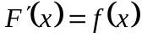，则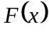叫做在该区间上的一个 ，的带有任意常数项的原函数称为在该区间上的 .
2.在积分曲线族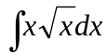中，过点（0，1）的曲线方程是 .
3.设的一个原函数为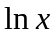，则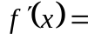
4.若曲线上点（x，y）的切线斜率与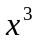成正比例，并且通过点A（1,6）和B（2，－9），则该曲线方程为 .
5.
6.设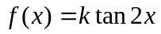的一个原函数为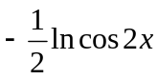，则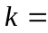
7. 设的一个原函数为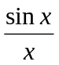，则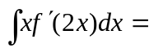
8.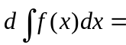
9.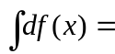
10．若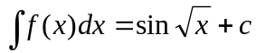，则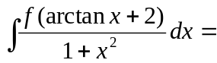
11．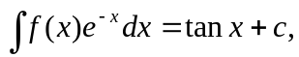则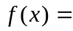
12.若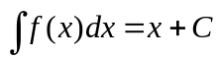，则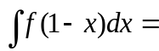
13.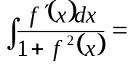
14. 设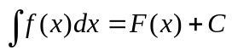，则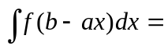
15. 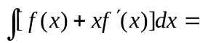
二、选择题
1. 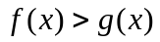是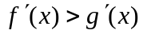的（ ）
(A) 充分但非必要条件 (B) 必要但非充分条件
(C) 充分必要条件 (D) 既非充分也非必要条件
2.若连续，则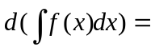（ ）
(A) (B) 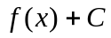 (C) 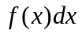 (D) 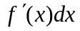
3.下列说法错误的是（ ）
(A) 若函数有原函数，则其个数一定是无穷多
(B) 所有非连续函数一定无原函数
(C) 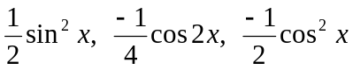为同一个函数的原函数
(D) 初等函数的原函数不一定为初等函数
4.若（ ）
（A） (B) 0 (C)  (D) 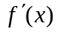
5.下列等式成立的是( ) ．
A．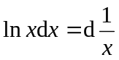 B．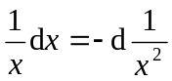 C．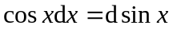 D．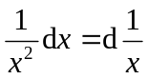
6.若是的原函数，则（ ）.
（A）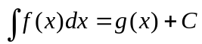 （B）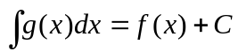
（C）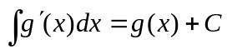 （D）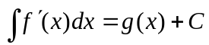
7.如果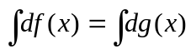，则一定有（ ）.
（A）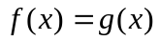 （B）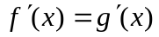
（C）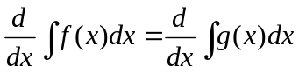 （D）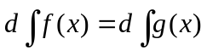
8.若，则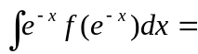（ ）.
（A）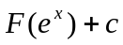 （B）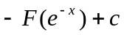
（C）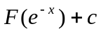 （D）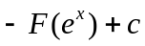
9.若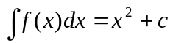，则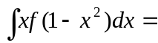（ ）.
（A） 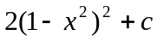 （B） 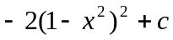
（C） 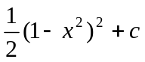 （D） 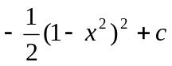
10.函数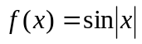的一个原函数是（ ）.
（A）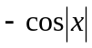 （B）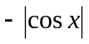
（C） 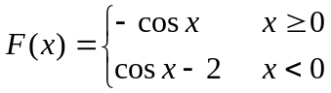 （D）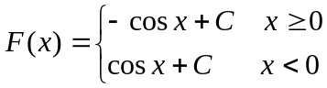
11. 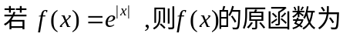 ( )
(A) 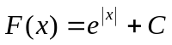 （B）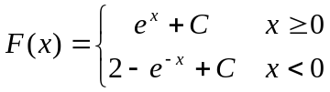
（C）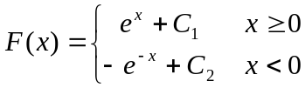 （D）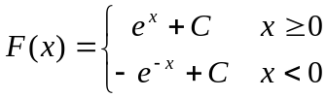
12.若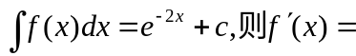（ ）
A.-2e^{-2x} B.2e^{-2x} C.-4e^{-2x} D.4e^{-2x}
13.若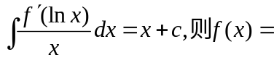（ ）
A.x B. e^{x} C. e-^{x} D. lnx
14.( )
(A) 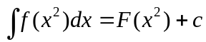
(B) 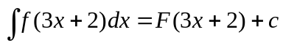
(C) 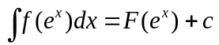
(D) 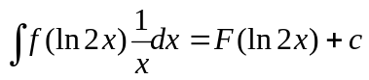
15.设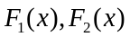是区间I内连续函数的两个不同原函数,且不恒为零，则在区间I内必有（ ）
(A) 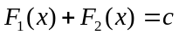 (B) 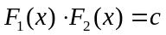
(C) 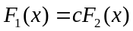 (D) 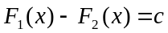
16.设积分曲线族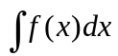中有倾角为的直线，则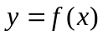的图形是（ ）
(A) 平行于y轴的直线 (B) 抛物线
(C) 直线y = x (D) 平行于x轴的直线
17.设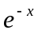是的一个原函数，则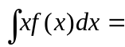（ ）.
（A）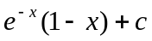 （B）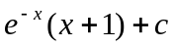
（C）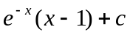 （D）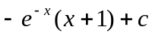
18.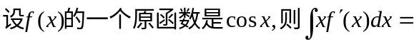( )
(A)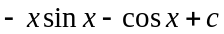 (B) 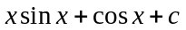
(C) 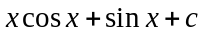 (D) 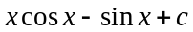
19.若的导数是sinx ,则的一个原函数为（ ）
(A)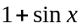 (B) 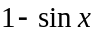
(C) 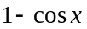 (D) 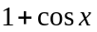
20. 已知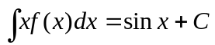，则（ ）
(A) （B）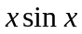 （C）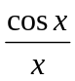 （D）
21. 若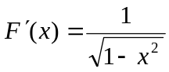，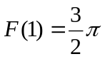，则为（ ）
(A) 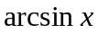 （B）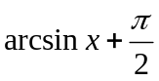 （C）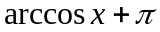 （D）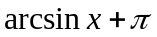
22. 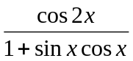的一个原函数为（ ）
(A) 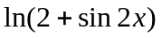 （B）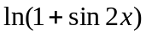 （C）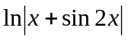 （D）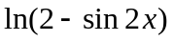
三、基本计算
1.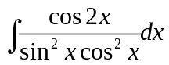
2.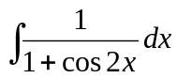
3. 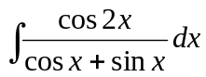
4．计算积分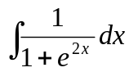.
5．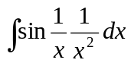
6．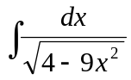
7．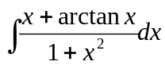
8．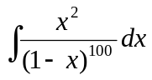
9．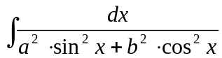
10. 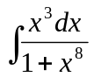
11.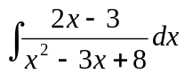
20.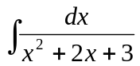
21.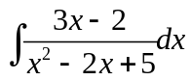
22.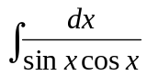
23. 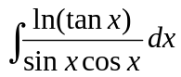
24.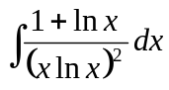
25.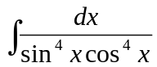
26. 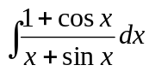
27. 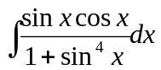
28. 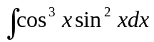
29． 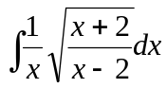
30．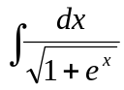
31. 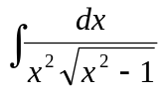
32. 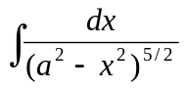
33．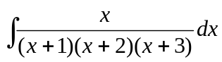
34. 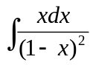
35．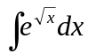
36.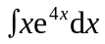
37.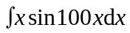
38．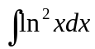
39.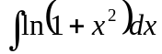
40.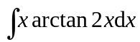
41. 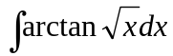
42. 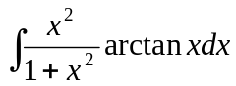
43.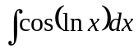
44.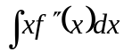
45.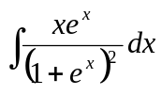
四、综合计算
1．已知的一个原函数是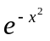,求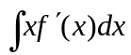的值.
2.求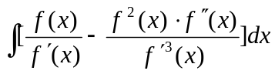的值.
3.已知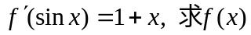
4.已知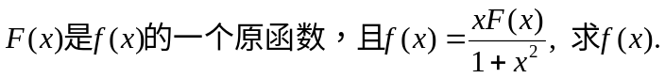
5.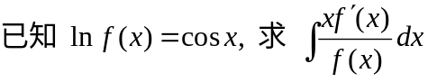
6.已知 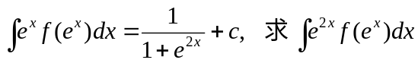
7.
8.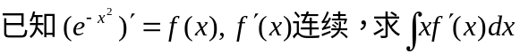
9.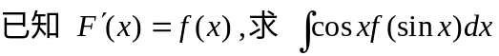
10.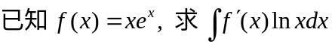
11.已知曲线过点（0，0）且在点（）处的切线斜率为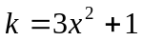，求该曲线方程.
12.设的原函数F(x)>0,且F(0)=1.当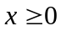时，有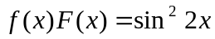，试求

